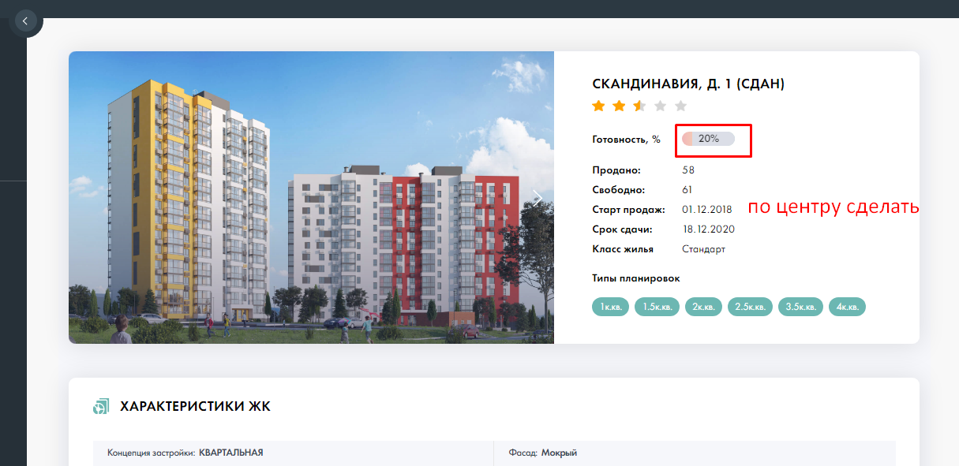

Перепроверил, все отцентровано

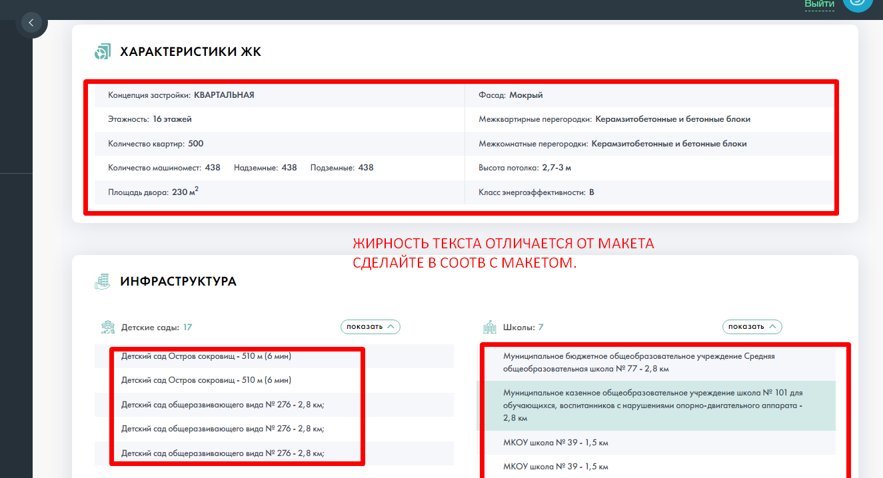

Вернул макетную жирность

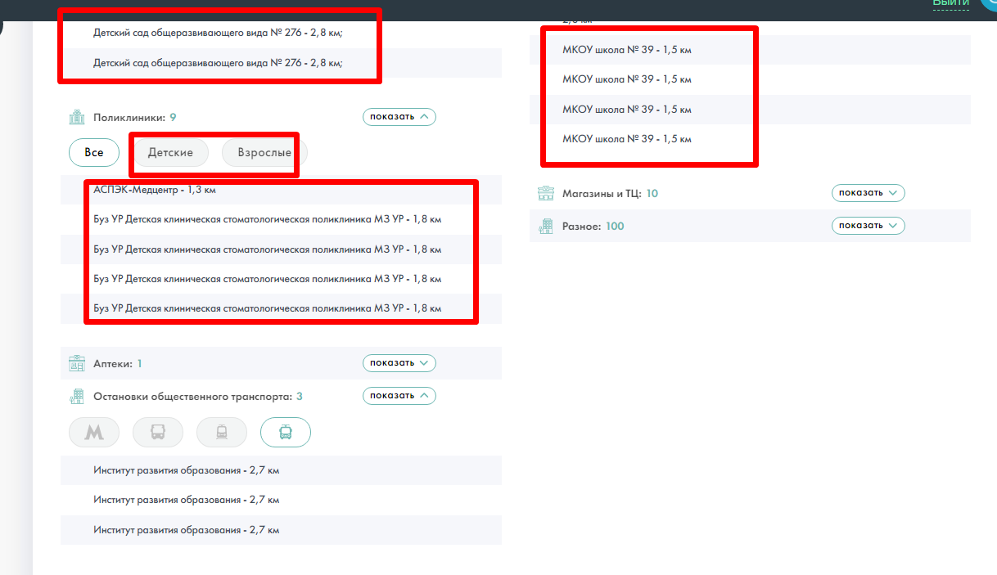

Поправил



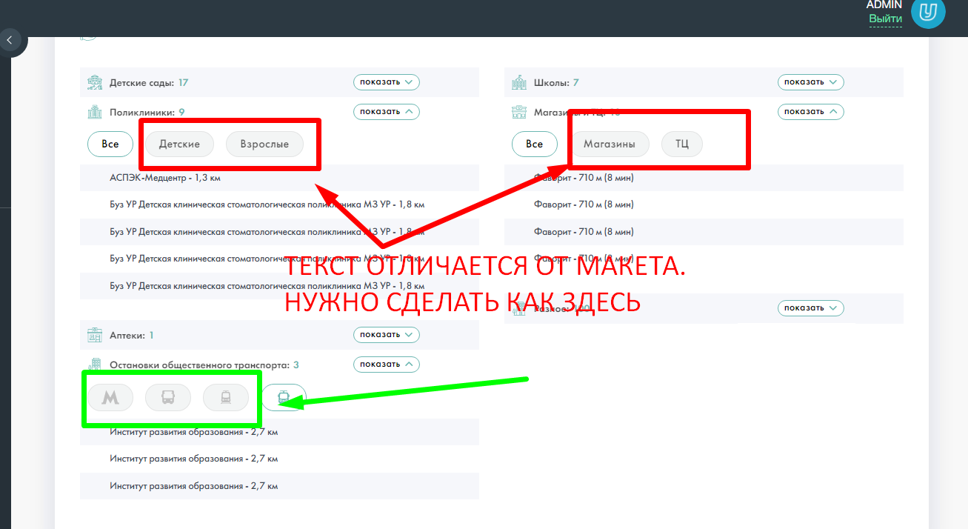

Поправил цвет

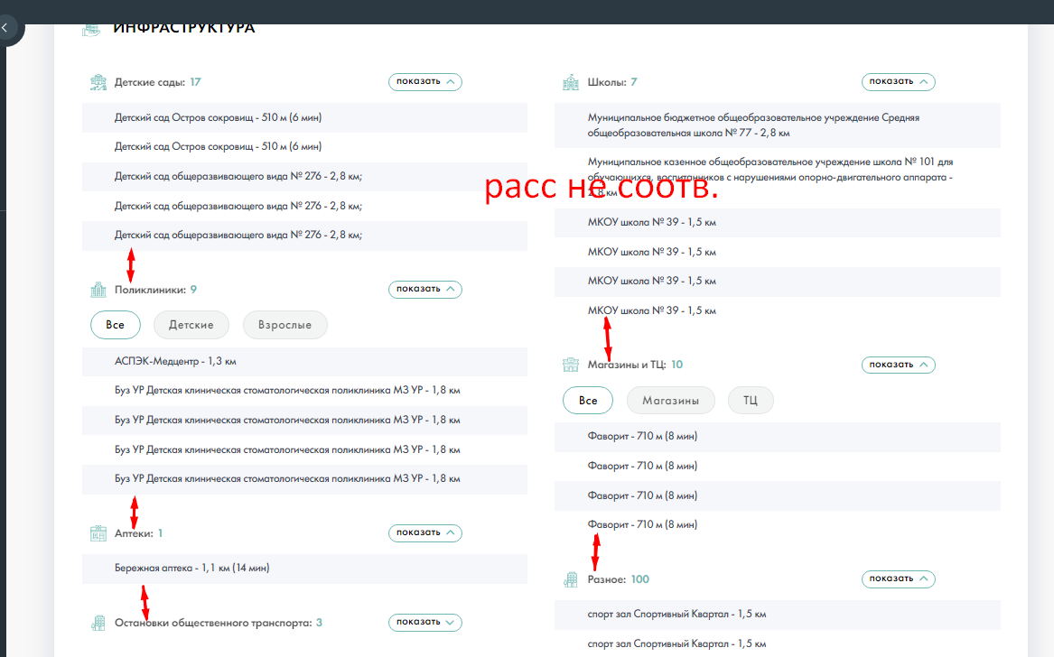

Уменьшил расстояние

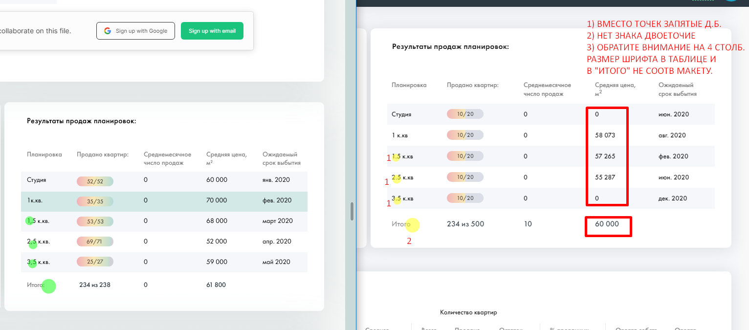

Поправил

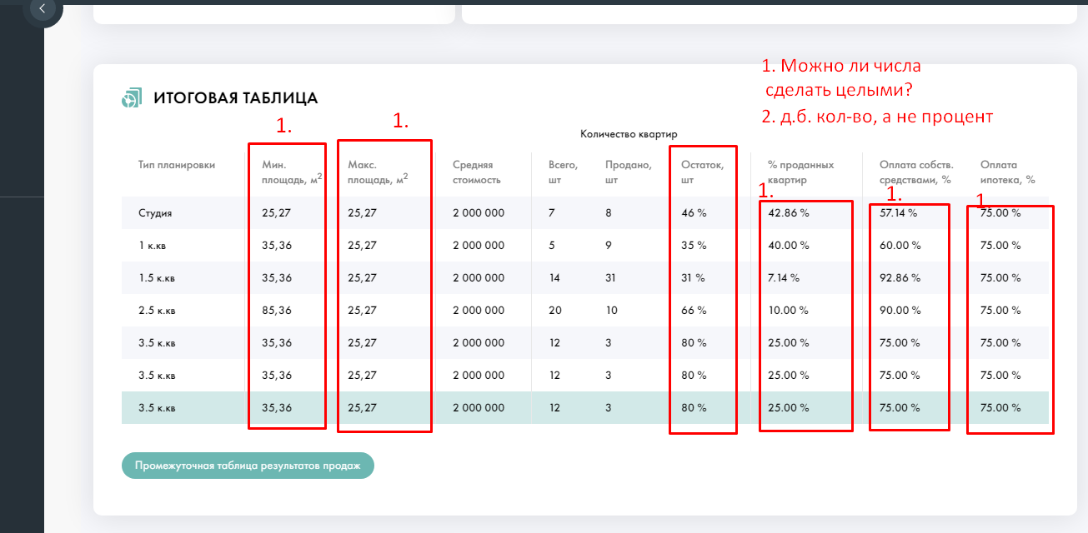

Поправил

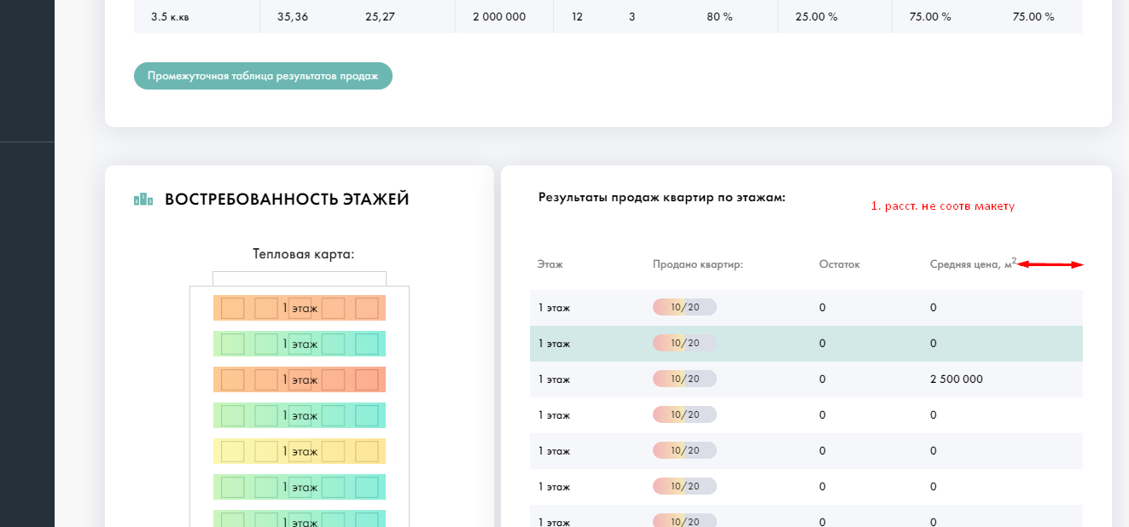

Блок шире на больших разрешениях,  
поэтому расстояния немного растянуты.  
Макет отрисован для 1440px

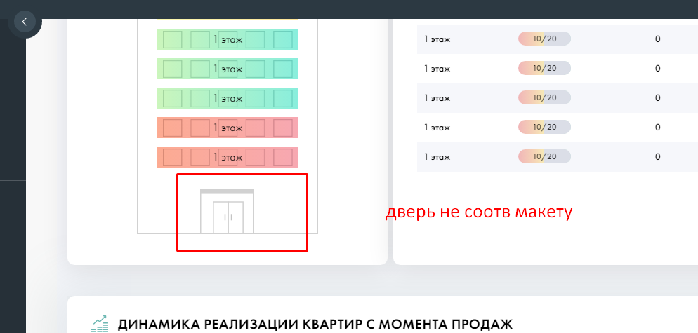

Поправил

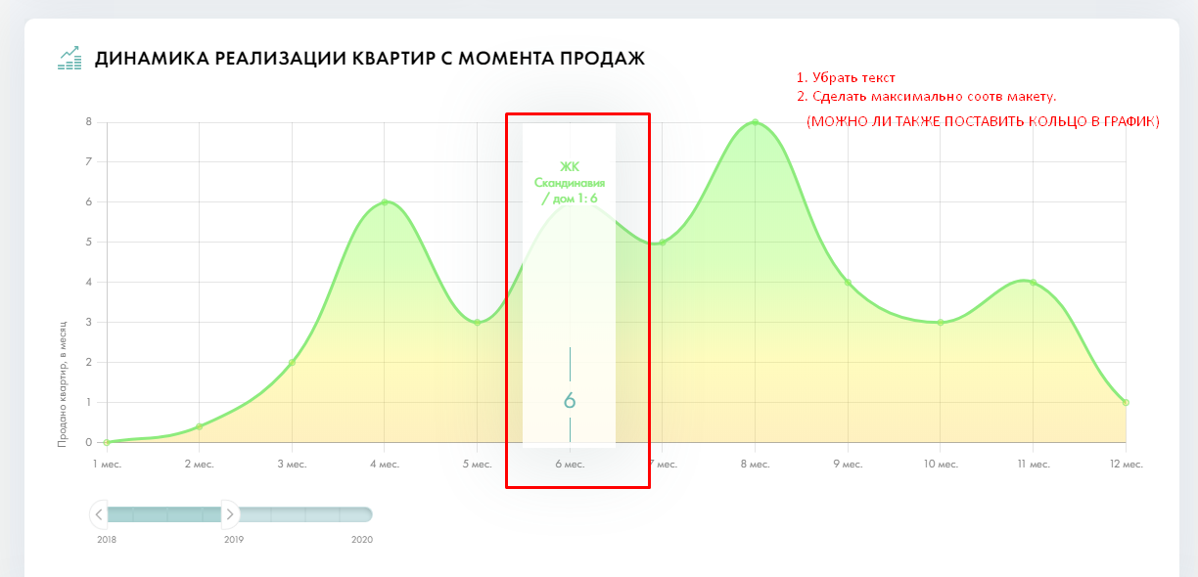

Поправил (насколько возможно)

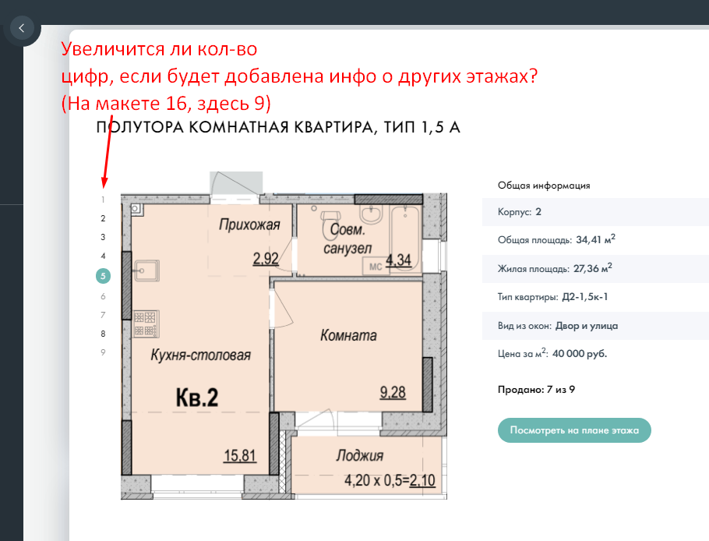

Добавил все 16 этажей для наглядности, кол-во актуальных этажей должно выгружаться с сервера

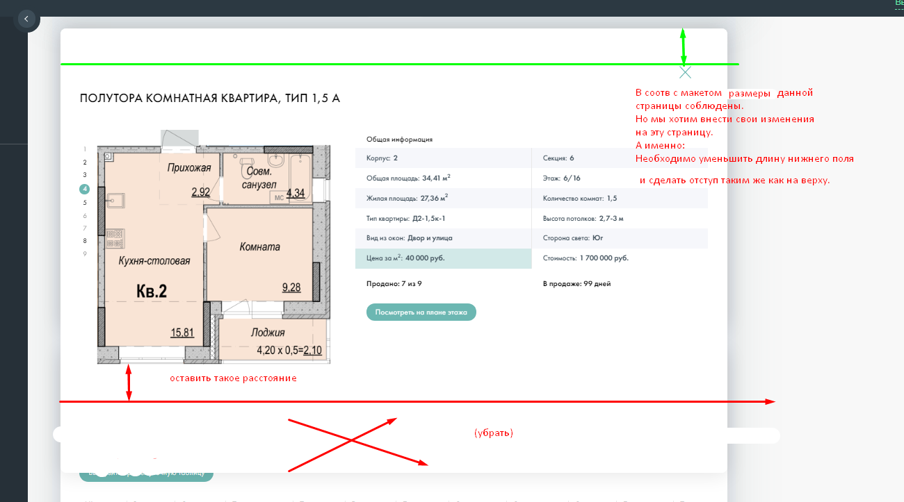

Поправил

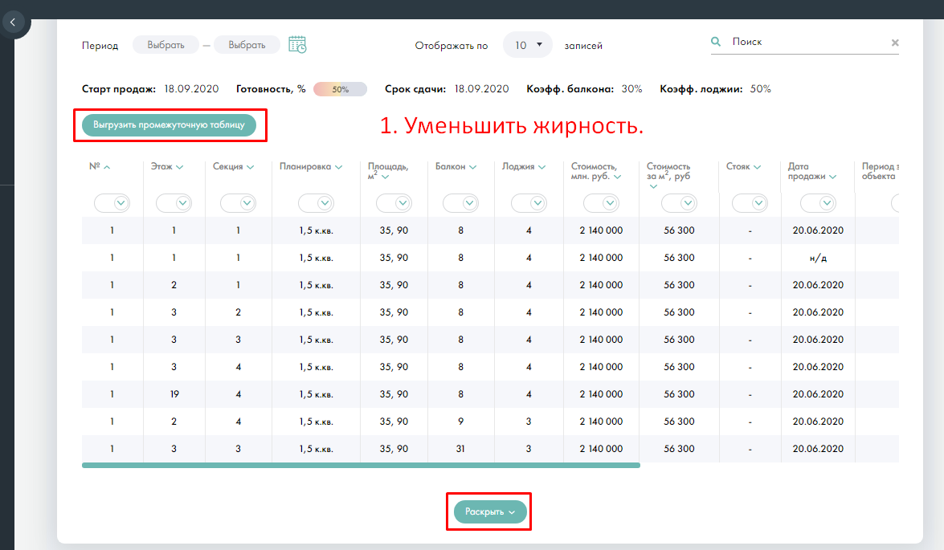

Жирность уже минимальна и соотв. макету.

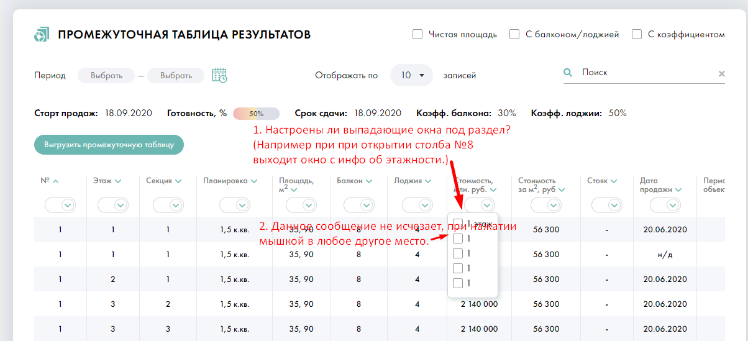

Добавил скрытие при клике мимо, окна настроены под каждый раздел, информация будет меняться в зависимости от подгруженной с сервера

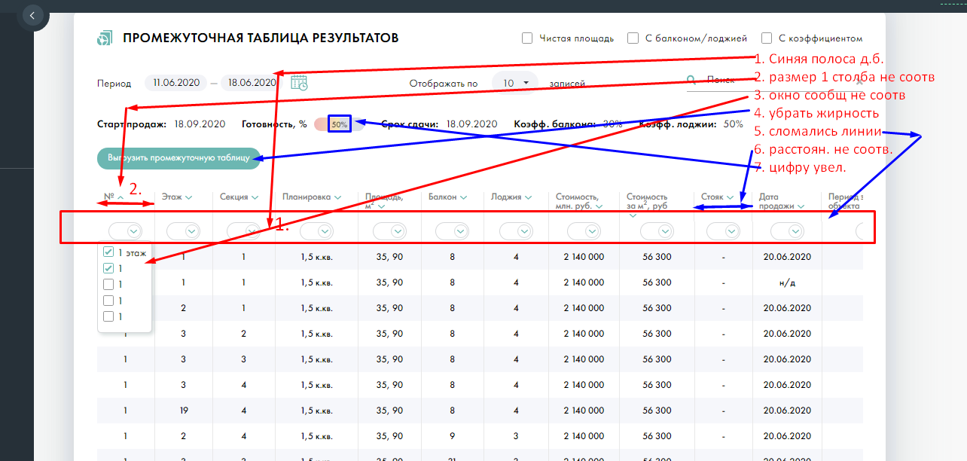

1) Добавил  
2,6) Таблица строится через плагин, поэтому местами расходятся расстояния  
3) Поправлено  
5) Уточните браузер и разрешение экрана, проблему не вижу.  
7) Поправлено

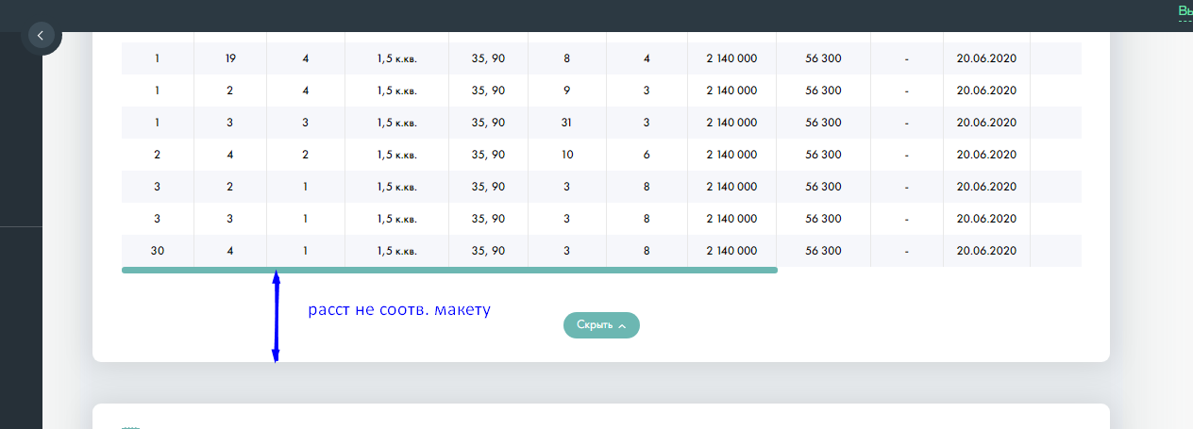

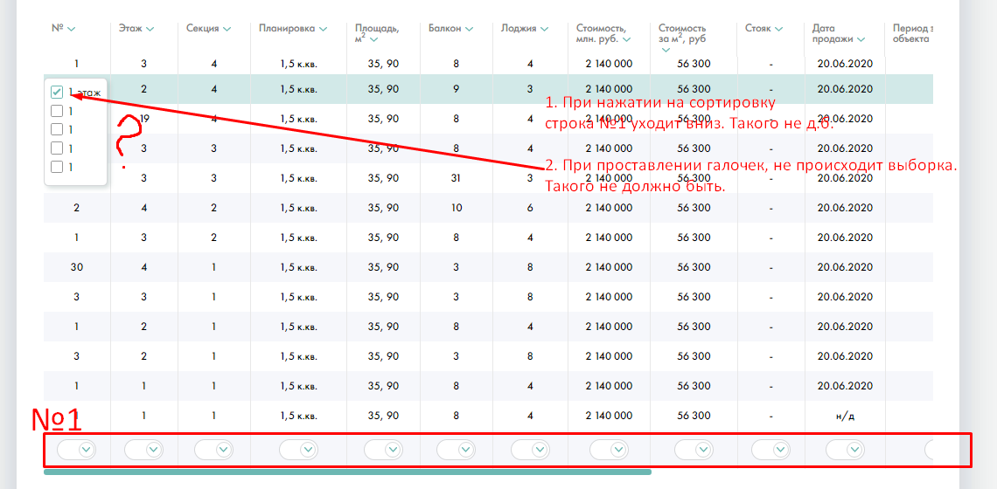

Из-за тех. ограничений плагина нет возможности отключить сортировку для 1 строки.  
  
Сортировка выборкой должна происходить на серверной стороне

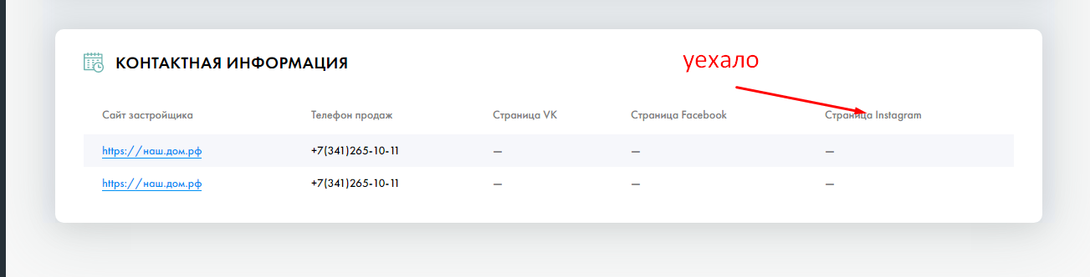

Подправил расстояния между колонками, этот сдвиг – особенность таблиц, когда колонок мало